**1: Lập bảng so sánh giữa 3 hệ quản trị CSDL Mysql, Oracle, SQLServer, ví dụ như chạy được trên hệ điêu hành nào, ưu, nhược**

|  |  |  |  |
| --- | --- | --- | --- |
|  | MySQL | Oracle | SQL Server |
| Hệ điều hành | Linux, Solaris, macOS, Windows, FreeBSD | Window, Linux và MacOS | Linux, Microsoft Windows Server, Microsoft Windows |
| Ưu điểm | Thì khá dễ sử dụng do có phpmyadmin. Không yêu cầu cấu hình server cao, | -Hạn chế nguy cơ khi sử dụng Software bị sự cố và dễ dàng điều chỉnh  -Sử dụng các dụng cụ dòng lệnh tốt giúp quản lý những thay đổi thuận lợi và đem lại hiệu quả cao  -Chạy ổn định với có thể dự trữ nền và cả đám mây  -Ổn định bảo mật | Xử lý được lượng data khủng |
| Nhược điểm | Không xử lý nổi lượng data lớn | -Không có nhiều cấu trúc câu được ứng dụng trong SQL, dễ sửa đổi bằng các ngôn ngữ khác.  -Không được đánh giá cao về độ hữu hiệu, các hướng dẫn trái ngược với các nhu cầu tìm hiểu của khách hàng  -Dịch vụ tư vấn và hỗ trợ thường siêu chậm, thường không sẵn lòng giải đáp các nghi vấn một cách không qua khâu trung gian để xử lý vấn đề | -Cần khá nhiều kiến thức,  -Cấu hình máy server phải mạnh |

**2: User (Schema trong CSDL là gì): Ở bài thực hành trên, bọn em đang thao tác ở hệ quản trị CSDL gì, user nào?**

* User: là một tài khoản trong cơ sở dữ liệu Oracle, sau khi được khởi tạo và gán quyền bằng lệnh CREATE USER thì tài khoản này được phép đăng nhập và sở hữu một schema trong cơ sở dữ liệu
* Schema: là 1 tập hợp các đối tượng trong cơ sở dữ liệu Oracle được quản lý bởi 1 user nào đó, các đối tượng của schema có thể là table, view, stored procedures, index, sequence… Schema được tự động tạo cùng với user khi thực thi lệnh CREATE USER trong SQL PLUS.
* Việc lưu trữ vật lý các đối tượng dữ liệu của Schema (như table, indexes, clusters) được thực hiện bởi các Tablespace, 1 Tablespace có thể lưu dữ liệu của nhiều Schema và các đối tượng dữ liệu trong 1 Schema có thể được lưu trữ trong nhiều Tablespace khác nhau tùy theo mô hình dữ liệu.
* Ở bài thực hành trên, bọn em thao tác ở hệ quản trị CSDL Oracle, User là SCOTT



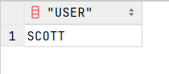

**3: Ưu nhược điểm của View, ở bài tập thực hành trên, tạo một view tên là v_nhan_vien_sach_tên của mình hiển thị được đầy đủ mã nhân viên, tên nhân viên, mã phòng ban, tên phong ban, mã sách, tên sách, ngày mượn, ngày trả**

|  |  |
| --- | --- |
| Ưu điểm | Nhược điểm |
| * Dễ dàng để hiểu được kết quả * Dễ dàng để thu được dữ liệu mong muốn * Dễ dàng hạn chế việc mất mát dữ liệu * Dễ dàng bảo trì các ứng dụng | * Khi truy vấn trong View có thể sẽ chậm hơn trong table * Bị phụ thuộc vào Table gốc, nếu Table gốc thay đổi cấu trúc thì đòi hỏi View cũng phải thiết kế lại cho phù hợp |

S

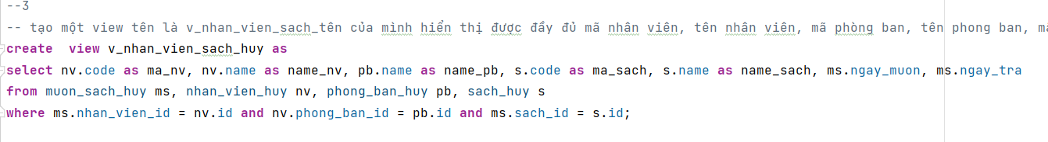

**4: Viết câu lệnh đổi trạng thái của trường status trong bảng muon_sach sang thành number, khi nào câu lệnh sẽ bị lỗi (không đổi datatype được)**

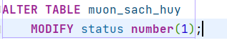

* + Câu lệnh bị lỗi khi dữ liệu đã được insert vào bảng không hợp lệ với dữ liệu số

**5: Index: Ở bài tập thực hành trên: các trường nào mạc định đã có index, và để câu lệnh không bị chậm, cần đánh index cho trường nào, với những câu lệnh ở bài thực hành**

* Các trường mặc định có index là trường id của các bảng được chọn làm khóa chính
* Để câu lệnh không bị chậm thì đánh index vào trường code